令和４年２月 吉日
もうすぐ締切！！

中央統括支部会員各位

東京都社会保険労務士会中央統括支部
支部長 佐々木 隆
厚生委員長 小島 信一
（公印省略）

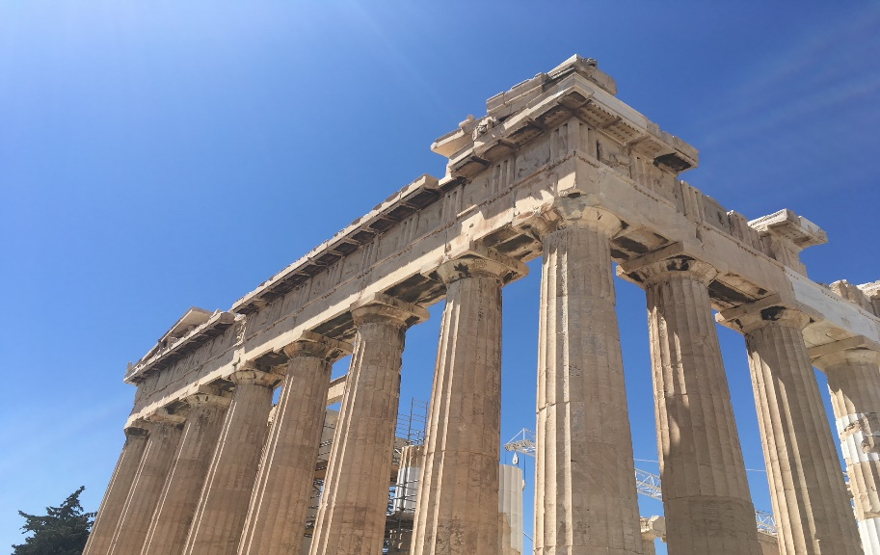
お土産もあるよ！！

オンラインギリシャツアーのご案内

向春の候、ますます御健勝のこととお慶び申し上げます。
平素より、統括支部活動にご協力くださり、誠にありがとうございます。
さて、この度厚生事業として、Zoomを用いたツアーを下記の通り企画致しました。
本年度は新型コロナウイルスの影響により、一堂に会しての厚生事業の開催が難しい状況が続いております。そのような中で本ツアーを通じ、オンライン上ではありますが統括支部会員の方々に懇親を深めていただければと考えております。
今回は統括支部の貸切ツアーとなりますので、一般のツアー参加に比べて気楽にご参加いただける企画となっております。また、週末開催、ご自宅等からのご参加となりますので、普段業務の都合で厚生事業にご参加しにくい方にもご参加いただきやすい企画となっております。なお、一画面であれば、ぜひご家族の方もご参加いただき、ご家族でお楽しみいただければと思います。
たくさんの皆様のご参加をお待ちしております。

記

１．日 時 令和４年 ３月 ５日（土）
１５時００分 ～１６時１０分（進行に応じ、３０分程度の延長可能性あり）

２．場 所 ご自宅、事務所等から各自のPC・スマートフォンにてご参加いただきます。
Zoomを使用いたします。

３．内 容 現地に行った気分で！！ ギリシャ有名観光地巡り！！

４．会 費 １，０００円
（支部ごとに事前振込して下さい。振込手数料については別途ご負担お願いします）

●各支部の振込先と要領
中央支部 | 三菱UFJ銀行 大伝馬町支店（027） 普通預金  口座番号：００３６５２１  名義：東京都社会保険労務士会中央支部
台東支部 | みずほ銀行 浅草橋支店（022） 普通預金  口座番号：１１１２４２３  名義：東京都社会保険労務士会台東支部
文京支部 | 文京厚生委員長より別途お振込み方法をご連絡します  参加申込書末尾の振込日には「申込日」をご記載ください。

５．定 員 先着 ４０名

６．出席連絡 人数把握の都合上、ご参加される方は２月２５日（金）までに、下記グーグルフォームURLからお申込み下さい。なお、事前の会費振込をお願いいたします。
締切日後は、受付できませんのでご注意下さい。
https://docs.google.com/forms/d/e/1FAIpQLSeESMRjkAG2Fhs07wh8G3gBfYqlJqAVK6la5rk15G4afeWx-A/viewform?usp=sf_link

クイズに参加して賞品をゲットしよう！

以 上

